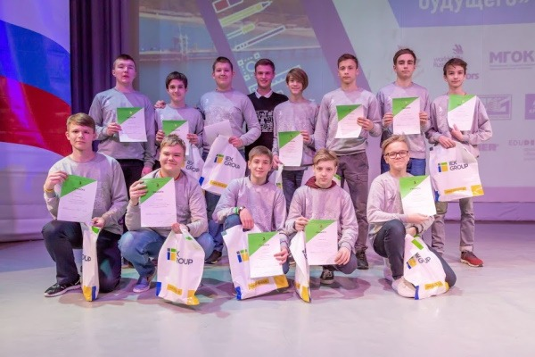
Подведены итоги Всероссийского конкурса на обучение по тематической дополнительной общеразвивающей программе " Кампус молодёжных инноваций" Юнный Квант".
По результатам конкурса всего по Российской Федерации отобрано 252 обучающихся от 12 до 16 лет. Из общего числа победителей -35 ребят из Московской области, в том числе 21 человек из городского округа. Королёв
Цель конкурса – выявление победителей для обучения по тематической дополнительной общеразвивающей программе «Кампус молодежных инноваций «ЮниКвант», которая будет реализовываться в рамках профильных смен во время летних каникул в четырех всероссийских детских центрах. в ВДЦ «Смена», ВДЦ «Океан»,ВДЦ «Орленок» и МДЦ «Артек». Участниками смен стали победители всероссийского конкурсного отбора командных проектов. Для этого ребята выбирали самостоятельно один из четырех всероссийских детских центров, проходили регистрацию как участник конкурсного отбора. На сайте центра каждый участник размещал свое портфолио: документально подтвержденные свидетельства в виде дипломов, сертификатов, свидетельств, грамот, выданных на уровне Российской Федерации за достижения обучающегося в любых мероприятиях научно-технической сферы и инженерных областях. Кроме того, ребята выполняли работу на одну из предложенных тем.
Ребята из г.о. Королёв получили право участия в профильных сменах ФБГ ОУ «ВДЦ «Орленок», которые пройдут с 10.08.2020 по 31.08.2020 года.
Летний Кампус — это важный элемент системы развития дополнительного образования, который отличается межкультурной средой, ориентацией на глобальные тренды будущего, потребности рынка труда и социальный заказ.
Кампус молодежных инноваций предлагает новые форматы коммуникаций, где молодые люди не просто приобретают навыки,
но и взаимодействуют с компаниями из реального сектора экономики.
На профильной смене в ВДЦ «Орленок» будут представлены проекты для развития авиации, освоения и исследования космического пространства. Школьникам нужно выполнить работу по одному из четырех направлений: авиа- и вертолетостроение, геоинформатика, промышленная и космическая робототехника, космонавтика и космические исследования. Каждая команда должна разработать и изготовить модель, макет, прототип.
Проекты, которые будут выполнены в рамках смены, нацелены на взаимодействие участников из разных направлений. Например, невозможно себе представить космонавтику без биологии и медицины, иначе бы космонавты не смогли вести деятельность на МКС. Исследования лунной поверхности сложны без систем дистанционного зондирования или без систем связи. Каждый проект будет включать в себя разные роли из разных областей и направлений, и здесь важна роль каждого участника команды.
Организаторы отмечают: любая работа по космонавтике, самолето- и вертолетостроению – это прежде всего инженерный проект. Особое внимание эксперты уделят умению школьников работать с электроникой, в программах 3D-проектирования, оформлению технической документации и правильному ее представлению, пониманию будущего развития проекта.
Все подробности, а также положения и тематика смен, конкурсные задания размещены на сайте: http://youthinnocamp.ru

